Для того чтобы прошить камеру, необходимо зайти в “Свойства обозревателя” – “Безопасность”.
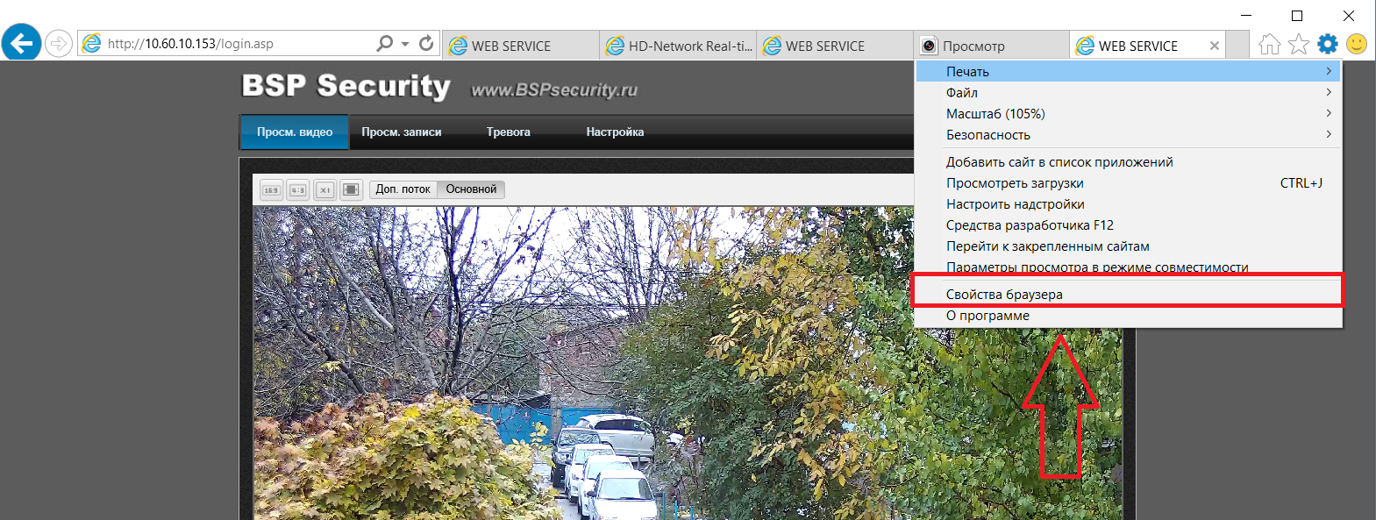
Далее откроется окно, в котором необходимо выделить Раздел “Интернет” и нажать кнопку “Другой”
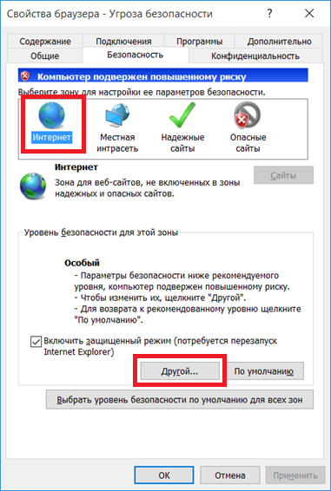
В окне необходимо включить все функции в которых есть упоминание ActiveX.

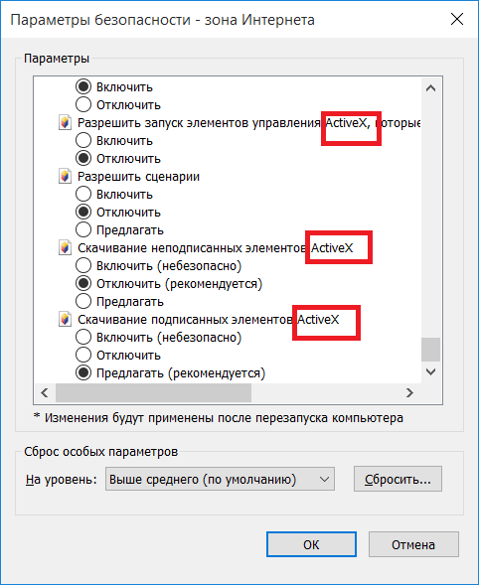
После нажимаем ОК и возвращаемся во Вкладку Безопасность.
Выделяем пункт “Надежные сайты” нажимаем кнопку другой и так же включаем функции ActiveX. Нажимаем ОК чтобы сохранить и возвращаемся на вкладку безопасность
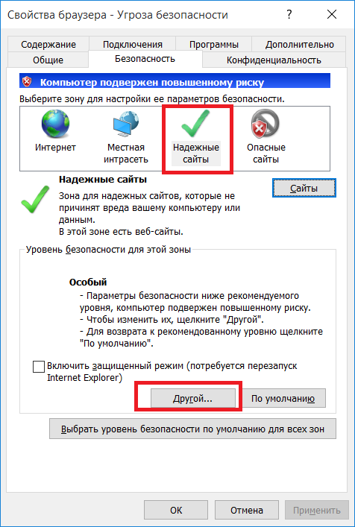
Опять выделяем пункт “Надежные сайты” и рядом нажимаем на кнопку “Сайты”
Снизу убираем в окне галку, и добавляем IP.
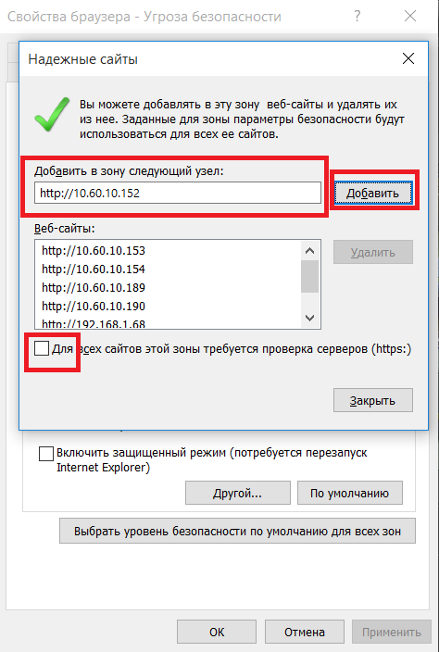
Нажимаем ОК и в следующем окне тоже ОК.

Теперь нужно зайти в настройки камеры через браузер, обязательно чтобы плагин работал и картинка с камеры отображалась в браузере. Заходим в “Настройки” – “Система” – “Обновление ПО” Нажимаем “Обзор” , выбираем файл прошивки (файл прошивки лучше разместить на диске “C” , путь до файла должен быть без русских символов), после чего нажать “Обновить” два раза.
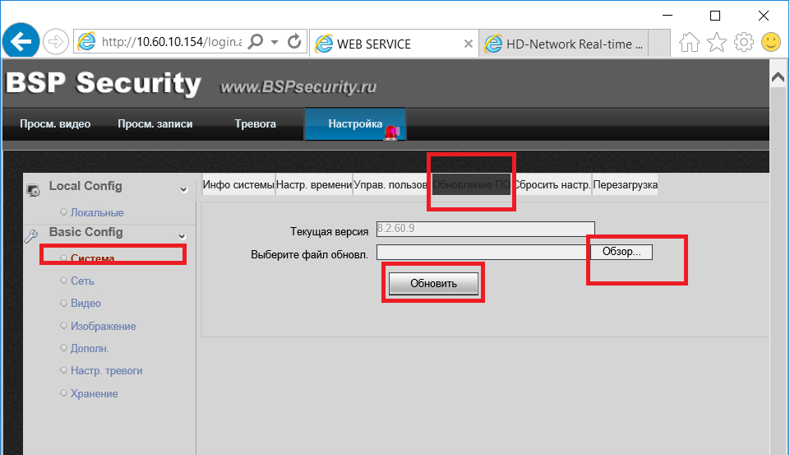
Если прошивка не началась, значит на каком то этапе допустили ошибку. Необходимо проверить включены ли все ActiveX, Добавить IP камеры в надежные сайты,

